桃園市立青埔國民中學109學年度第一學期八年級自然與生活科技科補考題庫
◎單一選擇題
- ( )有關金屬元素的共同性質，下列敘述何者錯誤？ (Ａ)大多數具有延展性 (Ｂ)皆為電及熱的良導體 (Ｃ)大部分新切表面具有銀白色金屬光澤 (Ｄ)常溫、常壓下，所有金屬均以固態存在。
- ( )阿翰將紅糖加入水中，攪拌後形成水溶液，下列有關此溶液的敘述，何者錯誤？ (Ａ)此水溶液為混合物 (Ｂ)紅糖為溶質 (Ｃ)紅糖為溶劑 (Ｄ)水為溶劑。
- ( )下列哪一個選項並不是完整測量結果的敘述？ (Ａ)今天早上 8 點的氣溫為 30.6℃ (Ｂ)佳蓁的身高 165.8 (Ｃ)書桌長相當於 5.3 枝原子筆長 (Ｄ)小毛 100 公尺賽跑成績為 13.4 秒。
- ( )鋁、銅、碳、氯、汞、硫、溴，請問以上哪些為金屬元素？ (Ａ)鋁、銅、汞 (Ｂ)鋁、銅 (Ｃ)碳、硫 (Ｄ)鋁、銅、氯、溴。
- ( )一個密度為 2.7 g/cm³ 的均質鋁塊，若將其分割成體積比為 2：1 的兩個鋁塊，則兩者的密度比為何？ (Ａ) 2：1 (Ｂ) 1：2 (Ｃ) 1：1 (Ｄ) 3：1。
- ( )依依在飲料店買了一杯 350 c.c. 的珍珠奶茶，她想知道珍珠占了多少體積，於是她將奶茶倒入數個量筒中，直到液體全部倒完，結果如圖所示，請問珍珠的體積共多少 cm³？
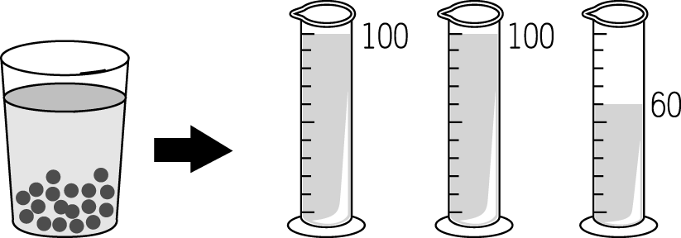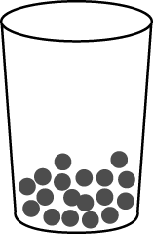
(Ａ) 350 cm³ (Ｂ) 190 cm³ (Ｃ) 150 cm³ (Ｄ) 90 cm³。
- ( )棉被愈蓬鬆，保暖效果愈好，主要的原因為何？ (Ａ)棉絮短，容易傳導熱量 (Ｂ)棉絮短，內部空氣多，容易輻射熱量 (Ｃ)空氣較多，容易發生對流 (Ｄ)空氣較多，不流動的空氣傳導熱量的效果差。
- ( )已知某元素性質活潑，可與水發生反應，且反應後的水溶液呈鹼性，下列關於此元素的敘述何者正確？ (Ａ)第 1 族，鹼金屬族 (Ｂ)第 2 族，鹵素 (Ｃ)第 16 族，鹼金屬族 (Ｄ)第 17 族，鹼土金屬族。
- ( )有關所描述的元素應用，下列敘述何者錯誤？ (Ａ)石墨為黑色結晶，可作為電極和鉛筆芯的材料 (Ｂ)硫用於製造矽晶圓，應用於半導體工業 (Ｃ)銅用於製造電線和開關 (Ｄ)鈦的氧化物為二氧化鈦，常作為漆料、防晒化妝品。
- ( )非金屬元素在常溫下的狀態，下列何者正確？ (Ａ)全為氣態 (Ｂ)全為液態 (Ｃ)全為固態 (Ｄ)固態、液態、氣態都有。
- ( )李林晚上帶小孩到公園玩，發現設置在地面的燈具打光，造成身後牆上有影子，若他請小孩向著燈具前進，應會看到牆上影子如何變化？
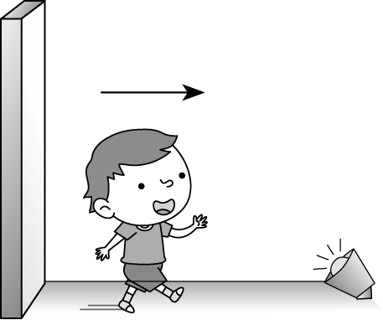
(Ａ)影子高度變矮且寬度變小 (Ｂ)影子高度變高但寬度不變 (Ｃ)影子高度變高且寬度變大
(Ｄ)影子高度變高但寬度不變。
- ( )小英將布偶放在焦距為 15 公分的凸透鏡前不同位置，觀察成像情形，請問布偶在下列何處時，觀察到的成像最大？ (Ａ)距離透鏡 50 公分處 (Ｂ)距離透鏡 40 公分處 (Ｃ)距離透鏡 30 公分處 (Ｄ)距離透鏡 10 公分處。
- ( )振動彈簧使其產生連續週期波，若 3 分鐘振動 360 次，則此彈簧波的頻率為何？ (Ａ) 0.5 Hz (Ｂ) 2 Hz (Ｃ) 60 Hz (Ｄ) 120 Hz。
- ( )有關蒸發的敘述，下列何者錯誤？ (Ａ)蒸發可在任何溫度下發生 (Ｂ)蒸發時產生的水蒸氣，是看不見的 (Ｃ)溫度高時，蒸發的速率較快 (Ｄ)當液體溫度到達某一特定溫度時，才會開始蒸發。
- ( )臺灣空氣品質標準中，一氧化碳的平均指數訂為 35 ppm，代表 1 m³ 空氣中含有的一氧化碳體積為多少？ (Ａ) 35 立方公分（cm³） (Ｂ) 0.35 立方公分（cm³） (Ｃ) 35 立方毫米（mm³） (Ｄ) 35 立方微米（μm³）。
- ( )太陽發出的光進入大氣再照進海水，過程中光的傳播速率如何變化？ (Ａ)逐漸變慢 (Ｂ)逐漸變快 (Ｃ)先變快再變慢 (Ｄ)先變慢再變快。
- ( )由冷凍庫取出金屬製的製冰盒，若我們馬上使用溼布擦拭，會有被黏住的感覺，請問其原因為何？ (Ａ)溼布與製冰盒摩擦生熱，使水變黏 (Ｂ)溼布與製冰盒接觸傳熱，使水結冰 (Ｃ)溼布與製冰盒摩擦生電，兩者相吸 (Ｄ)溼布與製冰盒接觸傳熱，使水溫升高。
- ( )安裝在汽車車頭燈泡周圍的鏡面，其達成的效果與下列何者相同？ (Ａ)耳鼻喉科醫生檢查時頭戴的凹面鏡 (Ｂ)修飾臉容時用的化妝鏡 (Ｃ)矯正視力配戴的眼鏡 (Ｄ)看細小字體時用的放大鏡。
- ( )下列敘述何者屬於化學變化？(甲)巧克力被切成兩塊；(乙)巧克力在手中遇熱軟化；(丙)巧克力在胃腸內被消化吸收。 (Ａ)甲 (Ｂ)乙 (Ｃ)丙 (Ｄ)乙丙。
- ( )阿勉以同一直尺測量便條紙的長度數次，所得結果分別記錄為：82.3 毫米、81.6 毫米、81.8 毫米、61.5 毫米、81.3 毫米，則最終應記錄為多少較合理？ (Ａ) 77.7 毫米 (Ｂ) 81.75 毫米 (Ｃ) 81.8 毫米 (Ｄ) 82.3 毫米。
- ( )下列有關超聲波的敘述，何者錯誤？ (Ａ)人耳聽不見的聲音稱為超聲波 (Ｂ)相同介質中，超聲波的波速與一般聲波相同 (Ｃ)超聲波可應用在孕婦產檢及清洗物品汙垢 (Ｄ)海豚及蝙蝠等動物可以發出及接收超聲波。
- ( )如圖為某金屬元素的表示方法，有關此元素的敘述，下列何者錯誤？
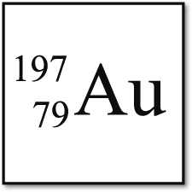
(Ａ)元素符號為 Au (Ｂ) 1 個原子中含有 79 個電子 (Ｃ) 1 個原子中含有 197 個中子
(Ｄ)質量數為 197，是所有的質子數與中子數的總和。
- ( )一束白光入射進入三稜鏡後，其中紅色光與藍色光的行進路徑應為何？
(Ａ) (Ｂ) (Ｃ) (Ｄ) 。
- ( )小非在水平桌面上直立一平面鏡，並在鏡下平放一張白紙，而後將三束不同顏色的光線，以不同入射角射向平面鏡，如圖所示。若此三束光線經平面鏡反射後，會在白紙上顯示出三個光點，則所見光點顏色由左到右依序為何？
(Ａ)綠、藍、紅 (Ｂ)紅、綠、藍 (Ｃ)紅、藍、綠 (Ｄ)藍、紅、綠。
- ( )觀賞模仿節目時，我們會覺得模仿者的聲音很像本人，主要是因為「 」很像。當我們施愈大的力量敲擊音叉，所發出的「 」也會愈大。請問在上面的敘述中，括號內依序要填入什麼名詞？ (Ａ)音色、響度 (Ｂ)音調、響度 (Ｃ)音色、音調 (Ｄ)響度、音色。
- ( )小芽想利用天平測量錐形瓶裡水的質量，請問下列操作步驟中，何者錯誤？
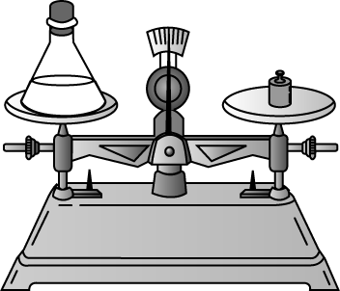
(Ａ)使用前先調整校準螺絲，使天平兩邊保持水平 (Ｂ)夾取砝碼時，應使用砝碼夾
(Ｃ)當指針左右擺幅相同時，代表兩盤上的質量相等 (Ｄ)當達成水平平衡時，將錐形瓶與砝碼互換位置，
天平不會平衡。
- ( )若空氣中傳聲速率為 330 m/s，一頻率為 1000 Hz 的聲波傳來，其波長應為多少？ (Ａ) 330000 m (Ｂ) 3300 m (Ｃ) 33 m (Ｄ) 0.33 m。
- ( )下列哪一種方式，最不容易使郵輪前進？ (Ａ)洋流 (Ｂ)風 (Ｃ)海浪 (Ｄ)划槳。
- ( )若長期處在 85 分貝的環境中，聽力容易受損，這是因為此環境中的聲波其何種特性所造成？ (Ａ)波速太快 (Ｂ)頻率太高 (Ｃ)振幅太大 (Ｄ)波長太長。
- ( )下列尺度的表示方式，何者最不適當？ (Ａ)水庫總儲水量為 3 億公噸 (Ｂ)方哥身高 171 公分 (Ｃ)高速公路全長 33600000 公分 (Ｄ)臺北到宜蘭走國道 5 號費時 50 分鐘。
- ( )維奇取四杯質量和初溫都不同的水，若同樣加熱到沸點，則哪一杯水吸收的熱量最多？
(Ａ) 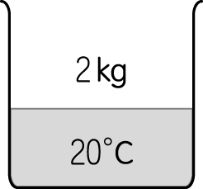 (Ｂ) 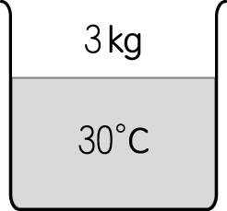 (Ｃ) 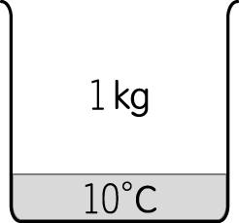 (Ｄ) 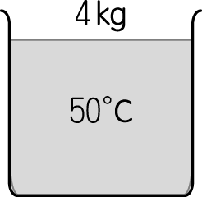
- ( )我們之所以能看見那些不會自行發光的物體，原因為何？ (Ａ)眼睛的功能是可以見到不會發光的物體 (Ｂ)物體本身具有被眼睛看到的性質 (Ｃ)物體折射外來的光線，進入至眼睛視網膜內 (Ｄ)物體反射外來的光線，如同自身發光一般。
- ( )有關汽化的敘述，下列何者錯誤？ (Ａ)蒸發在任何溫度都會發生 (Ｂ)達到特定溫度會沸騰 (Ｃ)物質由液態直接轉變為氣態的過程 (Ｄ)煮水時因為汽化會產生白色煙霧。
- ( )如圖是宇佐在科學雜誌上看到水的「加熱時間與溫度變化」關係圖。若他想要以自製的溫度計來重做實驗，附表是四種不同液體的熔點與沸點的資料，則他選擇哪一種液體來做為溫度計的材料，實驗會較為準確？
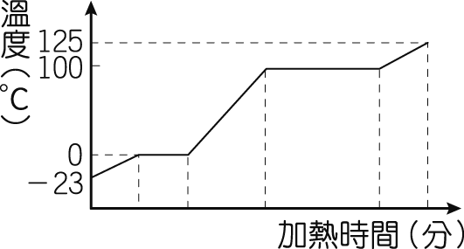

 | 甲 | 乙 | 丙 | 丁
熔點℃ | 0 | －25 | －30 | －10
沸點℃ | 200 | 150 | 100 | 120
(Ａ)甲 (Ｂ)乙 (Ｃ)丙 (Ｄ)丁。
- ( )阿翰想要知道紅色的水性筆是由哪些顏料所組成，你會建議他用哪種方法進行實驗？ (Ａ)排水法 (Ｂ)排水集墨法 (Ｃ)色層分析法 (Ｄ)結晶法。
- ( )彥勳在三個相同燒杯中，各加入質量 60 g、溫度 25℃的甲、乙、丙三種不同的溶液，若放在相同的穩定熱源上加熱，可得到如表的資料。請問三種溶液中，何者的比熱最大？
溶液  加熱時間 | 甲 | 乙 | 丙
0 分鐘 | 25.0℃ | 25.0℃ | 25.0℃
1 分鐘 | 35.0℃ | 33.0℃ | 30.0℃
2 分鐘 | 45.0℃ | 41.0℃ | 35.0℃
3 分鐘 | 55.0℃ | 49.0℃ | 40.0℃
4 分鐘 | 65.0℃ | 57.0℃ | 45.0℃
5 分鐘 | 75.0℃ | 65.0℃ | 50.0℃
(Ａ)三者皆相同 (Ｂ)甲 (Ｃ)乙 (Ｄ)丙。
- ( )若熱傳播的方式可用下圖來分類，則下列哪一項關於熱的傳播說明是正確的？
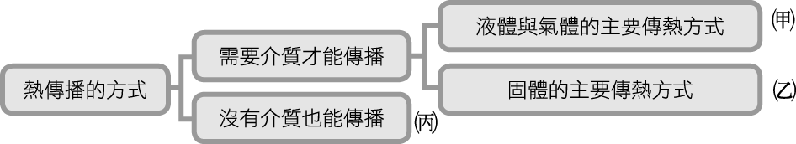
(Ａ)陽光下撐一把傘，會比較涼，這是因為阻擋甲方式的緣故 (Ｂ)夏天穿著的衣服大多為白色，這是因為減少
熱以丙方式的緣故 (Ｃ)膨鬆的棉被比被壓的緊實棉被保暖，是因為可以減少熱以丙方式傳播 (Ｄ)熱水瓶的真
空夾層設計是為了防止熱以丙方式散失。
- ( )將甲、乙兩杯不同溫度的茶，混合後達到熱平衡。在達到熱平衡的過程中，假設甲杯茶吸收的熱量為 H 甲，乙杯茶放出的熱量為 H_{乙}，系統散失的熱量為 H_{丙}，請問下列關係何者正確？（H_{甲}、H_{乙}、H_{丙} 皆為正值） (Ａ) H_{甲}＋H_{乙}＝H_{丙} (Ｂ) H_{甲}＋H_{丙}＝H_{乙} (Ｃ) H_{乙}＋H_{丙}＝H_{甲} (Ｄ) H_{甲}＝H_{乙}。
- ( )有關下列引號中的詞句與相關的光學原理，何者的關聯錯誤？ (Ａ)「海市蜃樓」是光線折射的效果 (Ｂ)「立竿見影」是光直線前進的效果 (Ｃ)「潭清疑水淺」是光線反射的效果 (Ｄ)「水月鏡花」是光線反射的效果。
- ( )達爾取質量 100 公克、溫度 20℃的水、銅、銀和鉛四種物質，其比熱值如表所示。這四種不同的物質，由同一溫度加熱至 80℃時，請問哪一個物質吸收的熱量最多？
物質 | 水 | 銅 | 銀 | 鉛
比熱（cal/g．℃） | 1 | 0.093 | 0.056 | 0.031
(Ａ)銀 (Ｂ)鉛 (Ｃ)銅 (Ｄ)水。
- ( )如圖為一束光線於暗室中，由甲介質進入乙介質和丙介質的示意圖，請問光在哪個介質中速度最快？
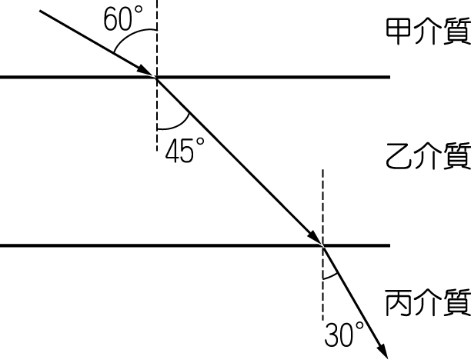
(Ａ)甲介質 (Ｂ)乙介質 (Ｃ)丙介質 (Ｄ)一樣快。
- ( )溫度分別為 10℃與 50℃的兩杯水混合在一起時，如果熱水質量大於冷水，則平衡溫度較接近原來熱水還是冷水的溫度？ (Ａ)接近冷水，溫度在 10℃以下 (Ｂ)接近冷水，溫度在 10℃以上，較接近 10℃ (Ｃ)接近熱水，溫度在 50℃以上 (Ｄ)接近熱水，溫度在 50℃以下，較接近 50℃。
- ( )阿土在氣溫 30℃的游泳池旁聊天，而阿金則在 24℃的水中跟同學玩水中傳話，請問關於他們兩人聲音的描述，何者錯誤？ (Ａ)傳遞阿金聲音的介質為水 (Ｂ)阿金在水中聽到阿土說話的音調與在池邊同學聽到的一樣 (Ｃ)水溫較氣溫低，因此阿金聲波的速率較阿土的聲波慢 (Ｄ)聲速與講話的快慢無關。
- ( )兩個容積相等、質量都為 50 公克的容器，一個裝滿水之後質量為 250 公克，一個裝滿果汁之後質量為 300 公克，則果汁的密度為多少 g/cm³？ (Ａ) 1.2 g/cm³ (Ｂ) 1.25 g/cm³ (Ｃ) 1.3 g/cm³ (Ｄ) 1.5 g/cm³。
- ( )電中性的${}_{\text{17}}^{\text{35}}{}\text{Cl}$原子形成氯離子時，會得到 1 個電子，則 1 個氯離子的電子數、質子數與中子數，三者的數值大小比較關係，何者正確？ (Ａ)電子數＝中子數＞質子數 (Ｂ)質子數＝電子數＞中子數 (Ｃ)質子數＞中子數＝電子數 (Ｄ)中子數＞電子數＝質子數。
- ( )原子是由中子、質子與電子三種基本粒子所組成。若以○、  和●分別代表中子、質子與電子，則下列何者為原子的示意圖？ (Ａ) 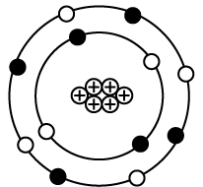 (Ｂ) 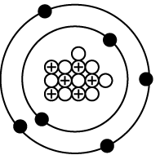 (Ｃ) 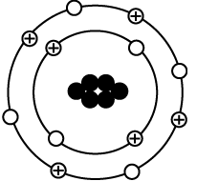 (Ｄ) 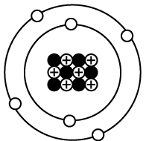
- ( )以○代表氧原子，以●代表碳原子，依下圖判斷，若以原子狀態存在的有 X 個，屬於元素物質的有 Y 個，則 X、Y 分別為多少？
(Ａ) X＝2；Y＝2 (Ｂ) X＝2；Y＝4 (Ｃ) X＝4；Y＝2 (Ｄ) X＝3；Y＝5。
- ( )下面四種物品，依順序分別是用哪種透鏡或面鏡？
(Ａ)凸面鏡、凹透鏡、凹透鏡、凸透鏡 (Ｂ)凸面鏡、凸透鏡、凸透鏡、凹透鏡
(Ｃ)凸透鏡、凸透鏡、凸透鏡、凹透鏡 (Ｄ)凸透鏡、凸透鏡、凹透鏡、凸透鏡。
- ( )氮氣是一種氣體，若以  表示氮原子，則氮氣是以下列何種形式存在？
(Ａ) 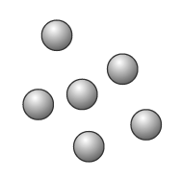 (Ｂ) 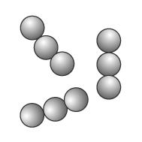 (Ｃ) 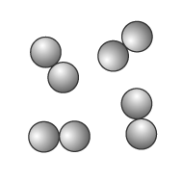 (Ｄ) 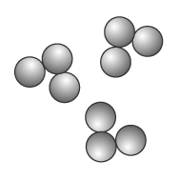
- ( )阿水在 20℃的室內，敲擊一支音叉，透過示波器所顯示的波形如圖所示。若她將裝置移至 30℃的室外操作，且用比剛才更大的力量敲擊音叉，試問關於此時聲波波形的描述，下列何者錯誤？
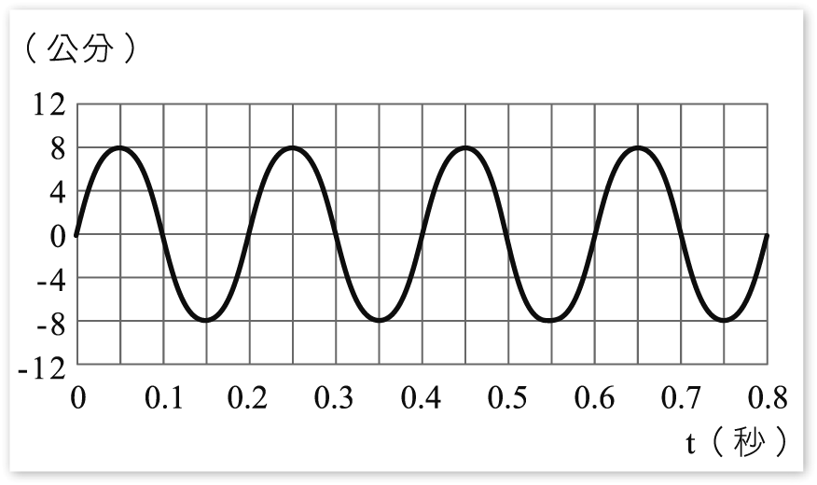
(Ａ)振幅會大於 8 公分 (Ｂ)用更大的力量敲擊音叉，波速會變快 (Ｃ)響度會變大 (Ｄ)氣溫升高，聲速會變快。

